第４節 中河内二次医療圏

第１項 中河内二次医療圏内の医療体制の現状と課題
１．地域の概況

（１）人口等の状況
○中河内二次医療圏は、３市から構成されており、総人口は842,696人となっています。
また、高齢化率が一番高いのは東大阪市（27.5％）であり、一番低いのは柏原市（26.5％）となっています。

図表9-4-1 市町村別人口（2015年） | 図表9-4-2 市町村別高齢化率（2015年）
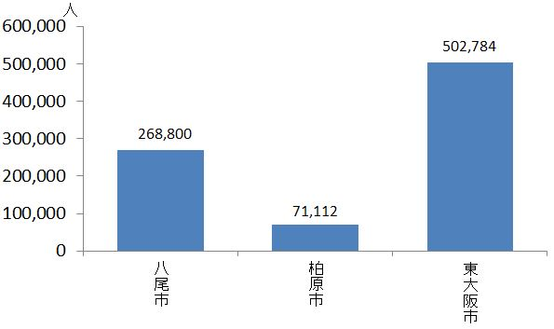 | 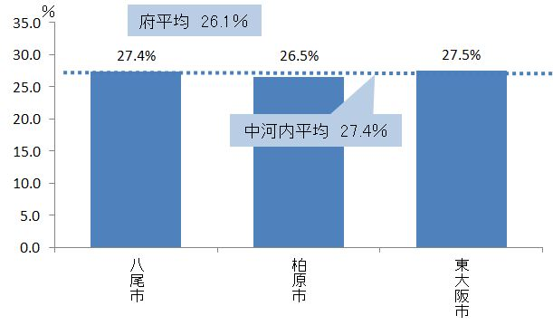
出典 総務省「国勢調査」
（２）将来人口推計
○人口は2015年をピークに減少傾向であると推計されています。
○高齢化率は2010年の23.4％から2040年には38.5％に上昇すると推計されています。
図表9-4-3 将来人口と高齢化率の推計
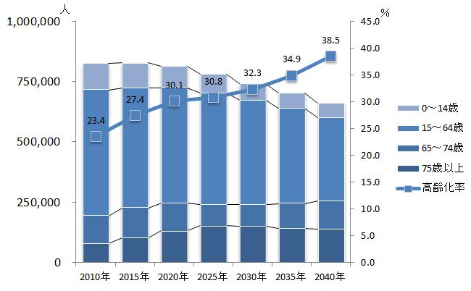 | 出典 2010年・2015年：総務省「国勢調査」・2020年以降：国立社会保障・人口問題研究所「日本の地域別将来推計人口」
（３）医療施設等の状況
○地域医療支援病院等一定の要件を満たす「主な医療施設の状況」は図表9-4-4、「診療報酬における機能に応じた病床の分類と介護施設等の状況」は図表9-4-5、「診療所の状況」は図表9-4-6のとおりです。
図表9-4-4 主な医療施設の状況
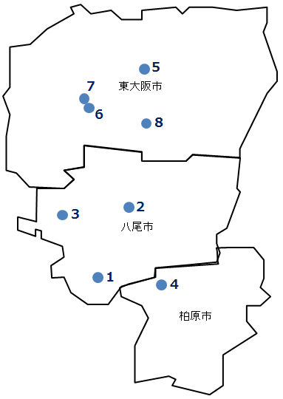

図表9-4-5 診療報酬における機能に応じた病床の分類と介護施設等の状況
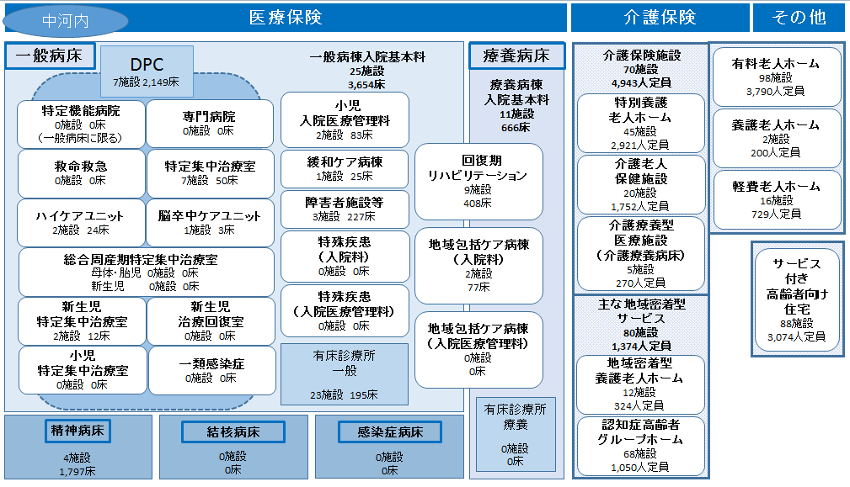
出典 中央社会保険医療協議会診療報酬調査専門組織（DPC評価分科会）審議会資料（2015年度3月現在）・病床機能報告（2016年7月1日時点の医療機能：2017年2月17日集計）・大阪府健康医療部資料（一類感染症は2017年6月16日現在、その他病床・有床診療所は2017年6月30日現在）・大阪府福祉部資料（認知症高齢者グループホームは2017年1月1日現在、その他施設は2017年4月1日現在）

○一般診療所は661施設、歯科診療所は469施設あります。

図表9-4-6 診療所の状況（2016年）
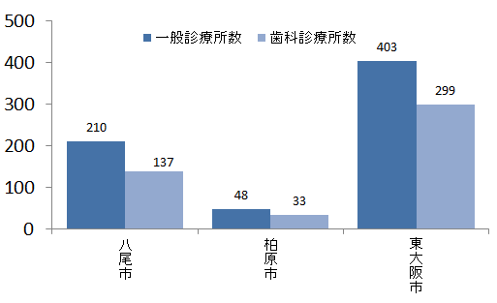
出典 厚生労働省「医療施設動態調査」

２．疾病・事業別の医療体制と受療状況
（主な現状と課題）
◆５疾病４事業の患者の受療状況は、外来・入院患者ともに救急医療の外来・精神疾患の入院を除き、流出超過の傾向となっています。入院患者を流出の割合でみると、がん・小児医療は約40％、他の疾患・事業は20％以上と高くなっています。

◆2010～2014年の標準化死亡比（SMR）をみると、悪性新生物では、男性1.028 女性1.026であり、心疾患では、男性1.196 女性1.130、脳血管疾患では、男性0.997 女性1.046（大阪府における成人病統計（72））となっており、健康指標の動向を注視する必要があります。

（１）医療体制
【がん】
○がん治療を行う病院（診療所）のうち、５大がん治療を行う病院（診療所）は、手術可能な病院が16施設（診療所は０施設）、化学療法可能な病院が17施設（診療所は11施設）、放射線療法可能な病院が６施設（診療所は１施設）あります。

○地域がん診療連携拠点病院（国指定）は2施設、大阪府がん診療拠点病院（府指定）は４施設あります。緩和ケア病床（実施病院）は、人口10万人対3.0で府平均4.9を下回ります。

【脳卒中等の脳血管疾患】
○脳卒中の急性期治療を行う病院のうち、脳動脈瘤根治術可能な病院が８施設、脳血管内手術可能な病院が７施設、t-PA治療可能な病院が７施設あります。

○脳血管疾患等リハビリテーションが可能な医療施設は27施設ありますが、人口10万人対の病床数は、3.2で府平均4.1を下回ります。地域連携クリティカルパスを用いている施設は14施設あります。

【心筋梗塞等の心血管疾患】
○心血管疾患の急性期治療を行う病院のうち、経皮的冠動脈形成術可能な病院が13施設、経皮的冠動脈ステント留置術可能な病院が13施設、冠動脈バイパス術可能な病院が3施設あります。

○人口10万人対で心血管疾患治療を行う病床数は、14.8で府平均11.8を上回っています。

○急性心筋梗塞による心血管疾患のリハビリテーションを行う施設が７施設あります。
【糖尿病】
○糖尿病の治療を行う病院（診療所）のうち、インスリン療法可能な病院が32施設（診療所は158施設）、また、合併症治療については、網膜光凝固術可能な病院が10施設（診療所は28施設）、血液透析が可能な病院が16施設（診療所は16施設）あります。

○人口10万人対で糖尿病重症化予防（患者教育）を行う病院は3.9、診療所14.3であり、府平均の4.2、16.5をやや下回ります。

【精神疾患】
○地域連携拠点医療機関については、多様な精神疾患に対応するために、疾患ごとに定めており、統合失調症は７施設、認知症は3施設、うつ病は２施設となっています。

○主要な精神疾患に対しては民間医療機関で医療を提供できていますが、難治性や身体合併症を伴う疾患等に関しては他圏域に流出しています。また、精神科救急入院料病棟の認可を取得している医療機関が1施設あり、本圏域や隣接圏域の精神科救急に対応しています。

【救急医療】
○初期救急医療機関は、医科６施設、歯科２施設あります。救急告示医療機関は、二次救急告示医療機関21施設、三次救急告示医療機関１施設あります。

○2013年の救急入院は、流出割合が多くなっていますが、多くは圏域境界付近への流出です（厚生労働省「データブックDisk1」）。

【災害医療】
○地域災害拠点病院として２施設が指定されています。

○災害マニュアルは、22施設（救急病院の62％、一般病院の53％）で策定されていますが、BCPの策定（救急・一般病院ともに０％）が遅れています。

【周産期医療】
○分娩を取り扱っている施設は、病院6施設、診療所3施設、助産所1施設あります。地域周産期母子医療センターとして2施設認定されています。

○周産期医療（入院）の圏域内自己完結率は、64.3％です。また、2015年度の出生数は、5,989人であり、管内医療機関における分娩件数は、5,546件です。

【小児医療】
○小児科病床を有する病院が５施設あります。小児初期救急医療機関は６施設、二次救急医療機関は４施設あります。

○小児入院管理料の施設基準を満たす施設は、2施設83病床です。

○小児科の初期救急医療提供体制は、中河内小児初期救急広域事業として３施設（八尾市立病院・市立東大阪医療センター・河内総合病院）、さらに市立柏原病院が輪番制による対応を実施しています。

○人工呼吸器等の医療的ケアを必要とする児に対応する訪問診療医や訪問看護ステーション、レスパイト受入れ病院の充実が求められています。

（２）患者の受療状況
【外来患者の流出入の状況（2015年度 国保・後期高齢者レセプト）】
○中河内二次医療圏において、圏域外への患者流出割合は10％から35％程度となっており、圏域内の自己完結率は高くなっていますが、救急医療を除く多くの医療で、流出超過となっています。
図表9-4-8 圏域における外来患者の「流入－流出」
（件数）
図表9-4-7 外来患者の流出（割合）
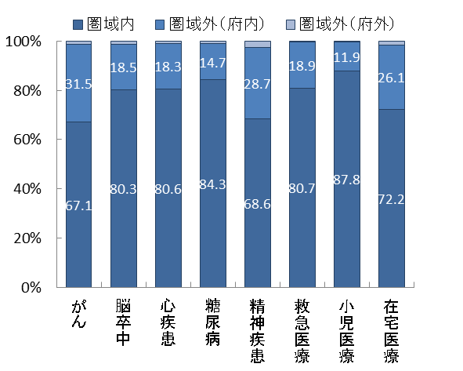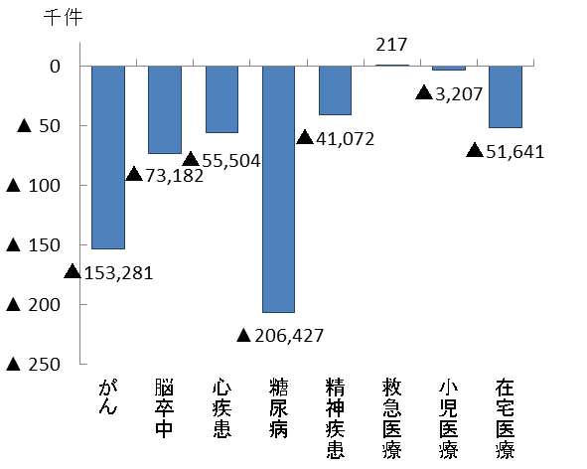
出典 厚生労働省「データブックDisk1」

【入院患者の流出入の状況（2015年度 国保・後期高齢者レセプト）】
○中河内二次医療圏において、圏域外への患者流出割合は25％から40％程度となっています。精神疾患を除く多くの医療で、流出超過となっています。
図表9-4-10 圏域における入院患者の「流入－流出」
（件数）
図表9-4-9 入院患者の流出（割合）
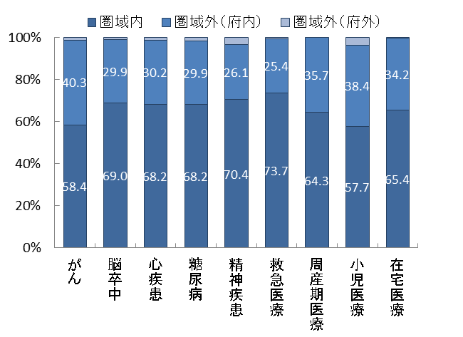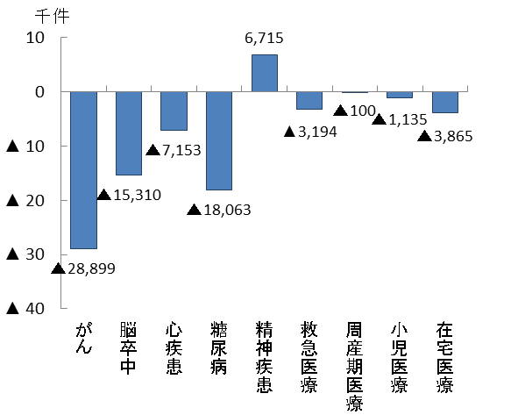
出典 厚生労働省「データブックDisk1」

３．地域医療構想（将来のあるべき病床機能）
（主な現状と課題）
◆本圏域は、交通網の広がりと利便性等から他圏域への流出が多い傾向にありますが、多くは医療圏域境界付近への流出であり、健康指標への影響を注視しながら、他圏域も含めた体制の構築推進を考える必要があります。

◆将来の医療提供体制のあり方については、管内の状況を踏まえ、各医療機関が地域の医療体制の現状、必要とされる病床機能を知り、地域として検討できるように丁寧な議論を重ねる必要があります。

（１）医療需要の見込み
○2025年の１日当たりの入院医療需要は、「高度急性期」は493人/日、「急性期」は1,890人/日、「回復期」は2,483人/日、「慢性期」は1,173人/日となる見込みです。

○いずれの病床機能も2030年ごろまで増加することが見込まれています。その後、減少に転じますが、2040年においても2025年と同程度の入院医療需要となることが予想されています。

図表9-4-11 病床機能ごとの医療需要の見込み
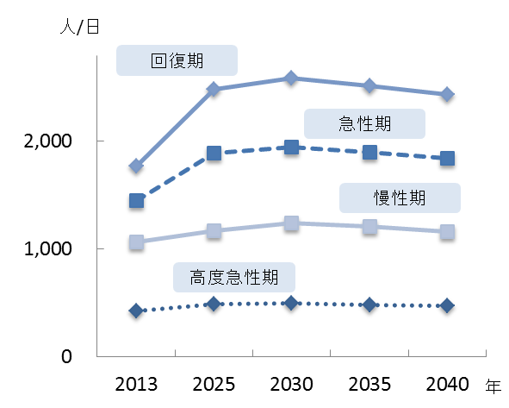

（２）病床数の必要量の見込み
○2025年の病床数の必要量は7,115床となり、2030年頃まで増加することが見込まれています。その後、減少に転じますが、2040年においても2025年と同程度の病床数の必要量となることが予想されています。

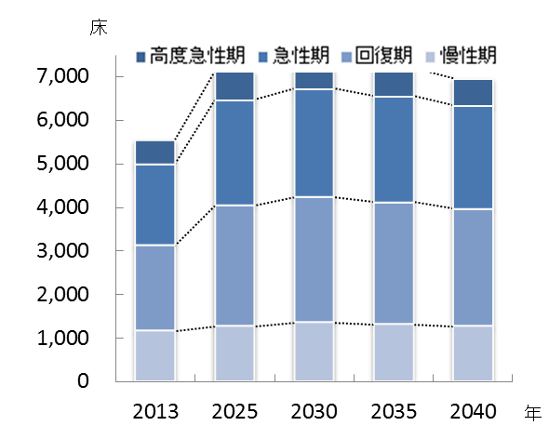
図表9-4-12 病床機能ごとの病床数の必要量の見込み

（３）病床機能報告の結果
○2016年度の病床機能報告では、54施設、5,878床が報告対象であり、報告の結果、高度急性期が460床、急性期が3,453床、回復期が624床、慢性期1,051床となっていました。また、医療機関の自主的な報告となっていますので、同じ入院基本料でも報告の仕方に差異が認められました。

図表9-4-13 2016年度病床機能報告（入院基本料ごと※の病床機能区分：割合）
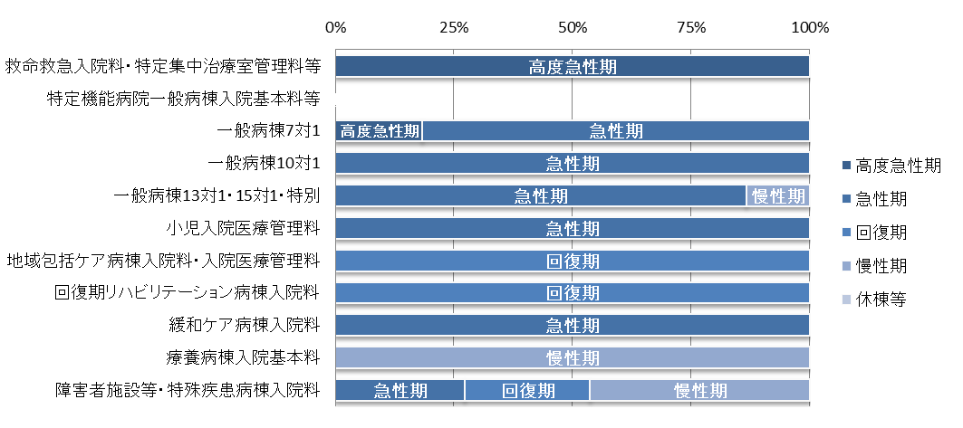
※入院基本料の区分は、（第4章「地域医療構想」参照）

図表9-4-14 2016年度病床機能報告（病床機能区分ごとの入院基本料※：割合）
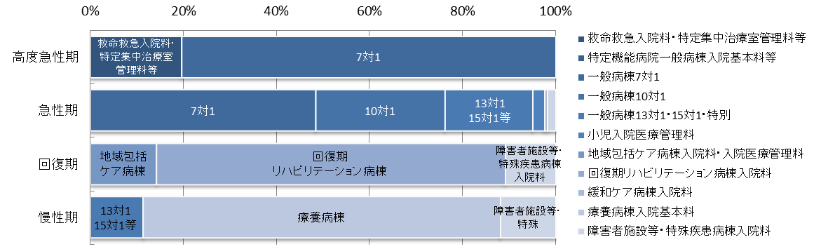
※入院基本料の区分は、（第4章「地域医療構想」参照）

（４）病床機能報告の推移と病床数の必要量
○2025年に必要な病床機能を確保していくために、病床機能報告の実態を分析の上、2025年病床数の必要量の機能区分ごとの割合（高度急性期9.2％、急性期34.1％、回復期38.8％、慢性期17.9％）を目安に、病床機能のあり方を検討していく必要があります。
図表9-4-15 病床機能報告と病床数の必要量の病床機能区分ごとの比較（割合）
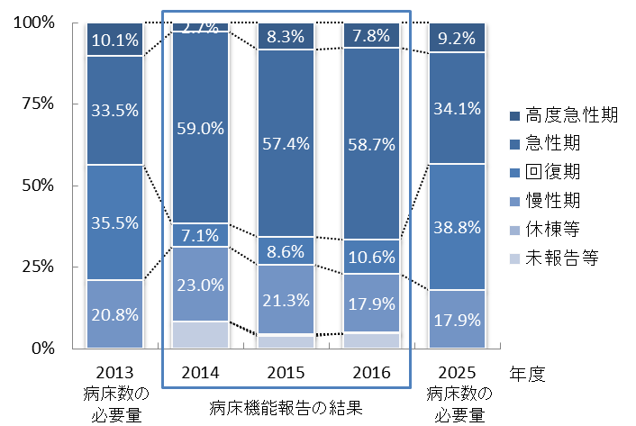
４．在宅医療
（主な現状と課題）
◆退院支援加算届出施設（病院）は19か所あり、患者が早期に住み慣れた地域へ安心して退院できる取組をしています。一方、訪問診療を実施する診療所やそれを支援する病院、訪問看護ステーションは人口10万人対で府平均をやや下回っています。

◆今後増加する在宅医療等の需要に応えるためには、関係機関が各職種の機能を理解し、多職種でチームとなって関わる人材の確保と育成が必要です。

◆患者や家族が地域で自分らしい療養を選択できるよう、在宅医療に関する情報の提供や啓発が必要です。

（１）在宅医療等の需要の見込み
○在宅医療等の需要は、2030年頃をピークに、今後増加することが予想されています。
うち訪問診療による在宅医療需要は、高齢化に伴う需要増に加え、地域医療構想の実現に向けた病床機能分化・連携に伴い生じる追加需要を含んでいます。

○圏域内市町村における訪問診療分の需要の伸び率は、2025年までに1.68から1.78となっており、需要への体制整備が課題です。
図表9-4-17 訪問診療の需要見込み^{※３}
図表9-4-16 在宅医療等の需要の見込み
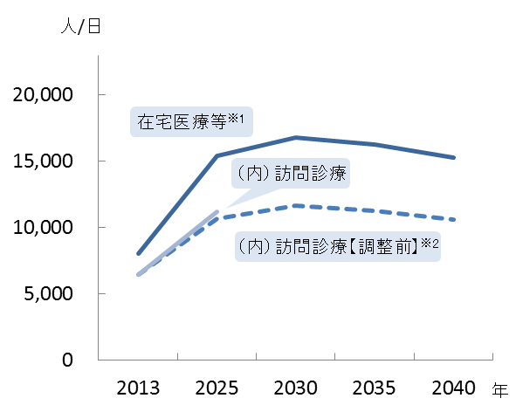
※1：2013年度の需要は、訪問診療分と2013年度の介護老人保健施設の月当たりの施設サービス利用者数（大阪府高齢者計画2012の検証より）の総計を参考値として掲載しています。
※2：地域医療構想の実現に向けた病床機能分化・連携に伴い生じる追加的需要による「訪問診療」分を追加する前の値となります。
※3:2020年（計画中間年）及び2023年（計画最終年）の需要見込みは2013年～2025年の伸び率等の按分により算定しています。

（２）在宅医療提供体制
○「主な在宅医療資源の状況」は図表9-4-18のとおりです。

○在宅医療懇話会において、医師と薬剤師や訪問看護師が役割分担をして薬剤管理をする等、各医療従事者の職能を活かした連携を行う必要があること、また誤嚥性肺炎予防の為の口腔ケア管理の重要性等、住民に対する情報提供や啓発が不十分であるとの意見があります。
図表9-4-18 主な在宅医療資源の状況

 | 訪問診療を実施している  診療所 |  | 在宅療養支援診療所 |  | 再掲）機能強化型 |  | 在宅療養支援病院 |  | 再掲）機能強化型 |  | 在宅療養後方支援病院
 | 訪問診療を実施している  診療所 | （人口１０万人対） | 在宅療養支援診療所 | （人口１０万人対） | 再掲）機能強化型 | （人口１０万人対） | 在宅療養支援病院 | （人口１０万人対） | 再掲）機能強化型 | （人口１０万人対） | 在宅療養後方支援病院 | （人口１０万人対）
八尾市 | 50 | 18.6 | 51 | 19.0 | 10 | 3.7 | 2 | 0.74 | 1 | 0.37 | 0 | 0
柏原市 | 11 | 15.5 | 14 | 19.7 | 1 | 1.4 | 0 | 0 | 0 | 0 | 0 | 0
東大阪市 | 111 | 22.1 | 97 | 19.3 | 22 | 4.4 | 6 | 1.19 | 3 | 0.60 | 1 | 0.20
中河内 | 172 | 20.4 | 162 | 19.2 | 33 | 3.9 | 8 | 0.95 | 4 | 0.47 | 1 | 0.12
大阪府 | 1,990 | 22.5 | 1,859 | 21.0 | 332 | 3.8 | 110 | 1.24 | 46 | 0.52 | 33 | 0.37

 | 退院支援加算届出施設数 |  | 訪問診療を実施している  歯科診療所（居宅） |  | 訪問診療を実施している  歯科診療所（施設） |  | 在宅療養支援歯科診療所 |  | 在宅患者調剤加算の  届出薬局 |  | 訪問看護ステーション |  | 再掲）機能強化型
  心血管疾患の急性期治療を行う
  病院数
  心血管疾患の急性期治療を行う  病院数 | （人口１０万人対）
  10 | 1.0
  8 | 1.1
  15 | 1.3
  13 | 1.5
  8 | 1.3
  10 | 1.2
  10 | 1.1
  43 | 1.6
  117 | 1.3
 | 退院支援加算届出施設数 | （人口１０万人対） | 訪問診療を実施している  歯科診療所（居宅） | （人口１０万人対） | 訪問診療を実施している  歯科診療所（施設） | （人口１０万人対） |  | （人口１０万人対） | 在宅患者調剤加算の  届出薬局 | （人口１０万人対） | 訪問看護ステーション | （人口１０万人対） | 再掲）機能強化型 | （人口１０万人対）
八尾市 | 6 | 2.2 | 22 | 8.2 | 15 | 5.6 | 31 | 11.5 | 34 | 12.6 | 30 | 11.2 | 0 | 0
柏原市 | 1 | 1.4 | 9 | 12.7 | 4 | 5.6 | 8 | 11.2 | 5 | 7.0 | 6 | 8.4 | 0 | 0
東大阪市 | 12 | 2.4 | 51 | 10.1 | 43 | 8.6 | 55 | 10.9 | 47 | 9.3 | 54 | 10.7 | 4 | 0.80
中河内 | 19 | 2.3 | 82 | 9.7 | 62 | 7.4 | 94 | 11.2 | 86 | 10.2 | 90 | 10.7 | 4 | 0.47
大阪府 | 248 | 2.8 | 835 | 9.4 | 710 | 8.0 | 1,041 | 11.8 | 1,366 | 15.5 | 1,008 | 11.4 | 33 | 0.37
※「訪問診療を実施している診療所」は2014年10月現在、その他については2017年4月現在の状況
※「人口10万人対」算出に用いた人口は、総務省「国勢調査（2015年）」

（３）医療と介護の連携
【八尾市】
○地域型地域包括支援センター（愛称「校区高齢者あんしんセンター」が中学校区ごとに担当できるよう15か所に増設し、高齢者の相談体制を強化しています。また関係団体等の参画を得て地域ケア会議や多職種連携の研修会を開催し、連携強化に取組んでいます。
【柏原市】
○地域の医療・介護機関が参加し、連携推進のため「いかしてネット（医療と介護の連携研究会）」を定期開催し、顔の見える関係づくりを進めています。「地域ケア個別会議」等により、地域課題の明確化を質と量の両面から丁寧に行う中でネットワーク構築をめざしています。

【東大阪市】
○布施・河内・枚岡医師会の在宅医療コーディネータが医療資源の把握や研修等から在宅医療の機能強化を図っています。また、22か所の地域包括支援センターを中心に各地域で多職種連携会議を重ねています。今後は、これらの成果を共有し医療と介護の連携を深めます。

第２項 中河内二次医療圏における今後の取組（方向性）
○本項では計画中間年（2020年度）までの取組について記載しています。
（１）地域医療構想の推進（病床の機能分化・連携の推進）
・「大阪府中河内保健医療協議会」等において、地域で必要な医療機能を検討するための情報の分析に取組みます。
・管内各医療機関への情報提供に努め、各医療機関の自主的な取組を支援します。

（２）在宅医療の充実
・各市の在宅医療介護連携の会議や、研修会等の取組を継続し、関係職種の相互理解を深め連携強化を図ると共に、在宅医療に取組む人材の確保に努めます。
・患者・家族の意思決定を尊重した支援ができるよう、医療従事者の理解促進と支援関係者間の情報共有に取組みます。さらに、住民が的確な選択ができるよう、在宅医療に関する情報提供や啓発に取組みます。

（３）地域における課題への対策
【がん】
・圏域におけるがん診療ネットワーク協議会へ参画し、情報収集に努めます。
・医療提供体制の現状把握・分析に努め、他圏域の現状も踏まえ、地域で必要な医療機能について検討し、医療機関との情報共有に取組みます。
・緩和ケアの充実のために、人材育成等を図ります。住民に対しては緩和ケアの普及啓発をさらに行います。

【脳卒中等の脳血管疾患、心筋梗塞等の心血管疾患、糖尿病】
・地域連携クリティカルパス等を利用して、再発や合併症の予防、リハビリテーションの提供等、急性期から維持期まで一貫した医療システムの構築に努めます。
・地域のコミュニティや職場での研修会等を通じて、生活習慣病予防のための健康課題を改善するように住民の行動変容を促します。

【精神疾患】
・圏域の医療関係者等による協議の場を設置し、各医療機関の多様な疾患へ対応する機能を明確にし、他圏域の検討状況等も踏まえた医療の充実、連携体制構築のための検討を行います。

【救急医療、災害医療】
・救急告示医療機関の体制を把握するとともに、救急搬送及び搬送後の医療機関データを分析し、適正な救急医療体制に向けた課題抽出と分析及び評価を実施していきます。
・研修会や会議等の場を活用し、医療機関に災害対策マニュアルやBCPの策定を促します。
・大規模災害や新型インフルエンザ等の発生に対応できるように、災害拠点病院及び管内医療機関と行政機関が合同で定期的な訓練を行います。

【周産期医療、小児医療】
・妊娠期から、地域周産期母子医療センターをはじめとする医療機関、地域の関係機関との連携をさらに深め、支援を必要とする母子の早期把握と支援体制の充実を図るとともに、児童虐待の予防と早期発見への取組を推進します。
・医療的ケアを必要とする児も含め、小児に対応可能な訪問診療医や訪問看護ステーション等の地域診療体制の確保に努め、連携を強化します。
・小児科の初期救急医療体制に関する情報の収集と分析を行い、維持向上に努めます。

○計画中間年（2020年度）以降、計画最終年（2023年度）までの取組については、計画中間年までの取組を踏まえ、検討し、実施していきます。

地域医療構想（将来のあるべき病床機能）
（１）病床機能報告の結果
図表9-4-19 2016年度病床機能報告（入院基本料ごとの病床機能区分：病床数）

図表9-4-20 2016年度病床機能報告（入院基本料ごとの病床機能区分：割合）

（２）病床機能報告の推移と病床数の必要量
図表9-4-21 病床機能報告と病床数の必要量の病床機能区分ごとの比較（病床数）
図表9-4-22 病床機能報告と病床数の必要量の病床機能区分ごとの比較（割合）

